ORTA STATİK BASINÇLI KANALLI
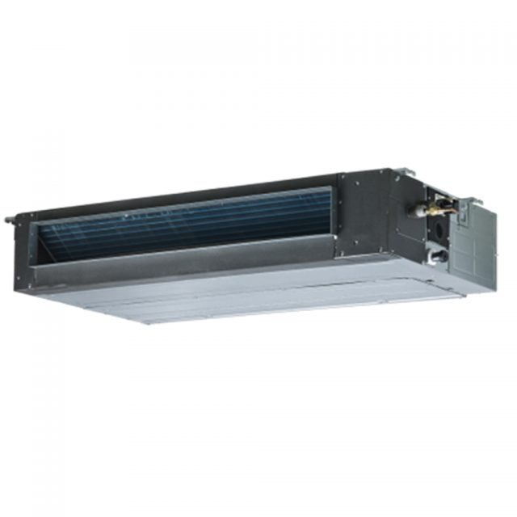

- Temiz hava girişi
- 2kW ila 7.1 Kw modellede 6 kademeli statik basınç kontrolü ve 8 kW ila 14Kw ünitelerde 10 kademeli statik basınç kontrolü (en son jenerasyon kablolu kumandalar)
- Standart olarak 750mm yüksekliğe basabilen drenaj pompası
- Esnek hava girişi kurulumu, ünitenin alt ya da arka tarafına yerleştirilebilir.
MODEL NUMARASI: M12-22T2DN1
Elektrik kontrol kutusu, kolay bakım erişimi için üniteden 1 m uzağa çıkarılabilir. Müşterilerin Midea CAC fabrikasında yapılması için bu hizmeti önceden talep etmeleri gerekmektedir. Uzaktan Açma / Kapama, Kuru kontak anahtarı ve Alarm sinyal çıkışı (220V) gibi standart fonksiyonel bağlantı noktaları dahildir. EXV iç ünitenin içine sabitlenmiştir. Standart filtre alüminyum bir çerçeveye yerleştirilmiştir. Bir arka hava girişi standarttır ve alttaki bir giriş isteğe bağlıdır. Her ikisi de aynı bağlanabilir kanalı kullanır. 750 mm pompa kafalı tahliye pompası standart olarak bulunur.
Kompakt Boyut
Sadece 210mm (modeller 15 ~ 71) veya 270mm (modeller 80 ~ 112) veya 300mm (model 140) yükseklikte.
Esnek Kontrol ve Kolay Bakım
Elektrik kontrol kutusu, kolay bakım erişimi için üniteden 1 m uzağa çıkarılabilir.
Kolay Kurulum
EXV iç ünitenin içine sabitlenmiştir. Standart filtre alüminyum bir çerçeveye yerleştirilmiştir. Bir arka hava girişi standarttır ve alttaki bir giriş isteğe bağlıdır. Her ikisi de aynı bağlanabilir kanalı kullanır.

Düşük Ses Seviyesi
Santrifüj tip üfleyiciyi kullanır, minimum 24dB (A) gürültü seviyesi sağlar

V Şekli Evaporatör
V şeklinde evaporatör tasarımı, ısı değişim verimliliğini yaklaşık% 22 oranında artırır.

Kompakt tasarım
210 mm üniform yükseklik, tavan alanının sınırlı olduğu yerlerde kolay tespit için kompakt tasarım.

